Инструкция по настройке
OPTION Classic, OPTION Wi-Fi
Если Вы держите в руках данную инструкцию, то вы уже стали обладателем нашего тонкого клиента, распаковали коробку и вставили наш диск в Ваш компьютер (если нет бумажного варианта).
OPTION Classic и OPTION Wi-Fi отличаются друг от друга только наличием Wi-Fi модуля.
Итак, приступим к установке и настройке тонких клиентов и хост-сервера для них.
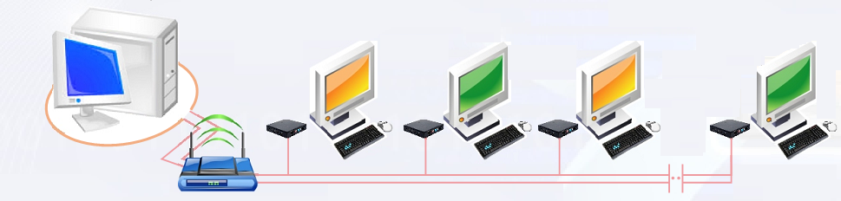
Введение: Архитектура сети для тонких клиентов имеет примерно такой вид:

Основные требования предъявляются к хост-серверу, поэтому важно рассчитать аппаратные ресурсы этого компьютера исходя из количества тонких клиентов подключенных к нему.
Ниже приведена таблица расчета исходя из стандартных офис приложений, 1С бухгалтерии, ICQ стандартных браузеров INTERNET EXPLORER или OPERA, если вы все таки решите запускать «тяжелые» приложения AUTOCAD, 3DStudio и т.п. мощность хост-сервера следует увеличить.
1-4 2.4GHz P4 512MB
5-10 3.0GHz P4 2GB
11-20 Intel Сore Duo 3.0GHz 3GB
21-30 XEON3.2CHz или XEON2.8GHZ DUAL 4GB
31-50 XEON E5506*2 4G*4 DDR3/1333 ECC REG
51-70 XEON E5506*2 4G*6 DDR3/1333 ECC REG
71-100 XEON E7520*2 16G*4 DDR3/1333 ECC REG
Вы можете использовать несколько хост-серверов и даже объединить их в кластер.
При использовании Wi-Fi следует также учитывать максимальное количество тонких клиентов 16шт. на одну точку доступа и помнить о том, что скорость передачи данных падает в зависимости от расстояния до точки доступа.

Внешний вид устройства и разъемов для подключения:
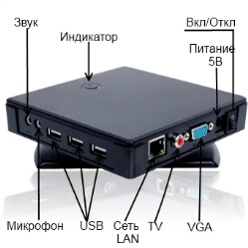
Блок питания на 5 вольт входит в комплект поставки
у OPTION Wi-Fi на месте TV разъема установлена антенна.

Тонкие клиенты имеют три возможности крепления горизонтально, вертикально и на монитор
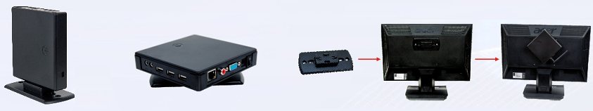

- Установкаи настройка net server
Если у Вас в вашей сети уже есть терминальный сервер Windows 2000, 2003, 2008 и Вы собираетесь использовать его мощности для наших тонких клиентов, то можете сразу переходить к следующему разделу. Если вы, по каким либо причинам не хотите использовать стандартный сервер (нет или не хватает свободных терминальных лицензий в данный момент, производительность сервера не отвечает требованиям и т.д.) тогда приступим:
Выберете компьютер под хост-сервер.
Установите диск с нашей программой.
Для 32 разрядных систем выберите файл nsserver 3.2 для 64 разрядных nsserver64 соответственно . Запустите его…….
Дальнейшие инструкции пошаговые с предоставлением printscreen экрана
Пожалуйста распечатайте данную инструкцию, если нет бумажного носителя.
После запуска установки появится это окно:
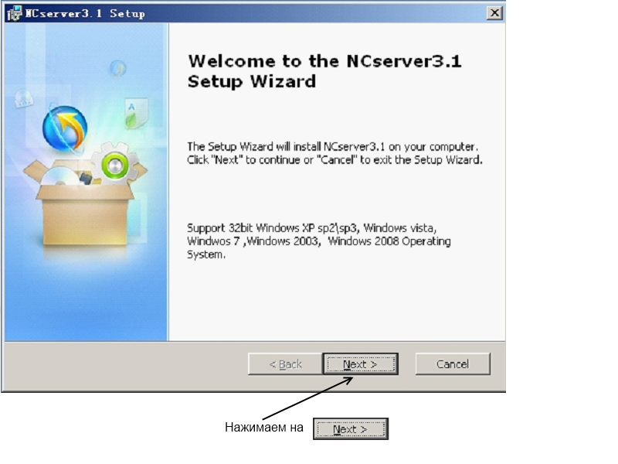
В следующем окне принимаем условия лицензионного соглашения:
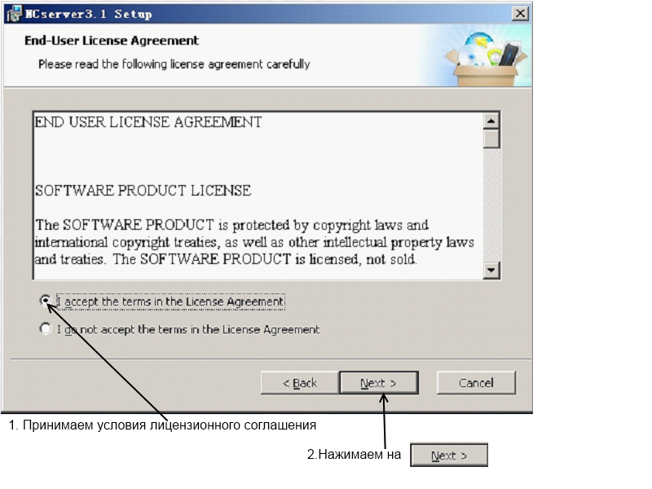
Выбираем диск и каталог установки
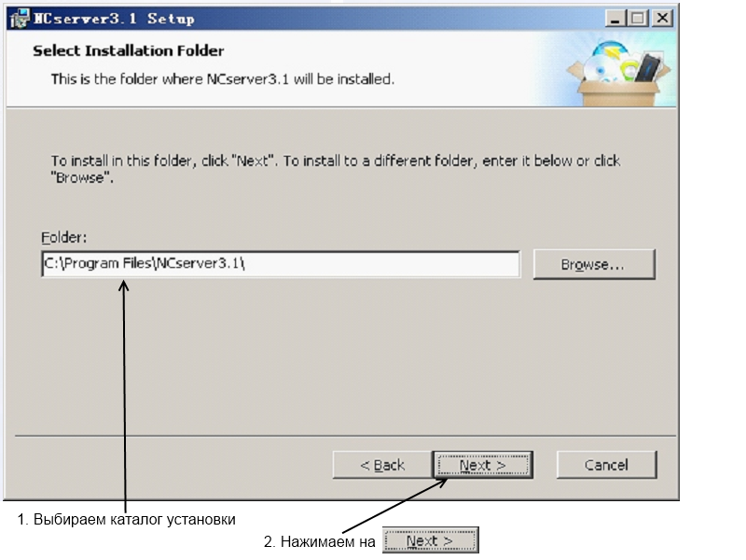
Запускаем установку nsserver:
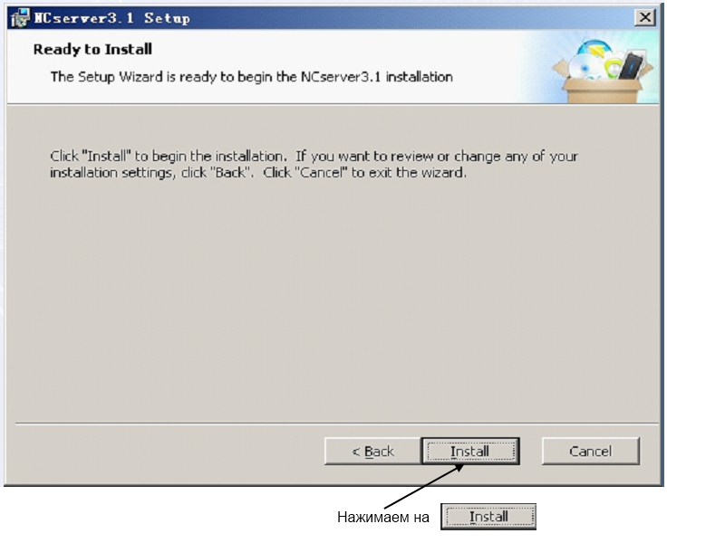
Завершаем установку
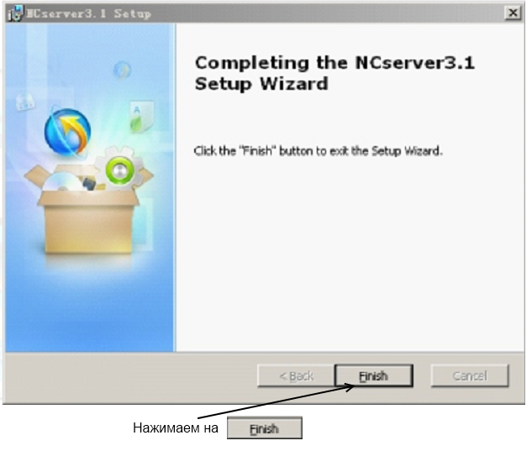
На данном этапе потребуется перезагрузка, соглашаемся:
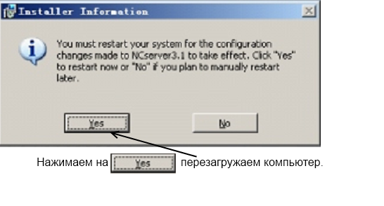
После перезагрузки можно приступать к настройке сервера терминалов
В меню пуск –программы появится NET SERVER запускаем его.
Добавляем пользователей:
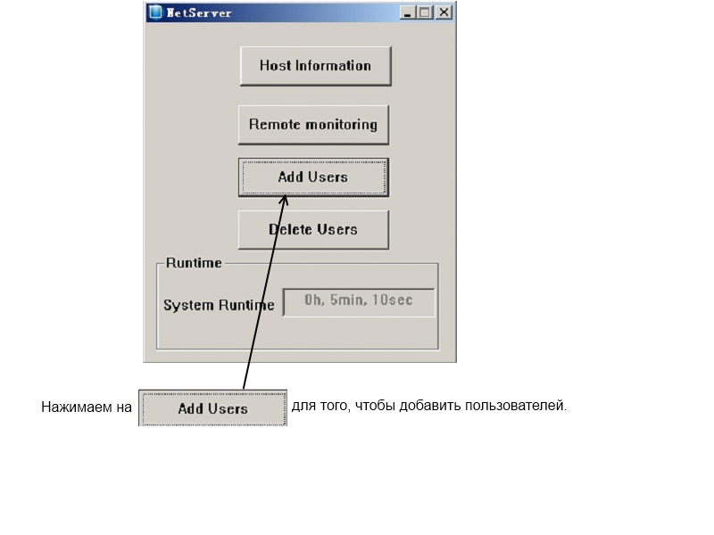
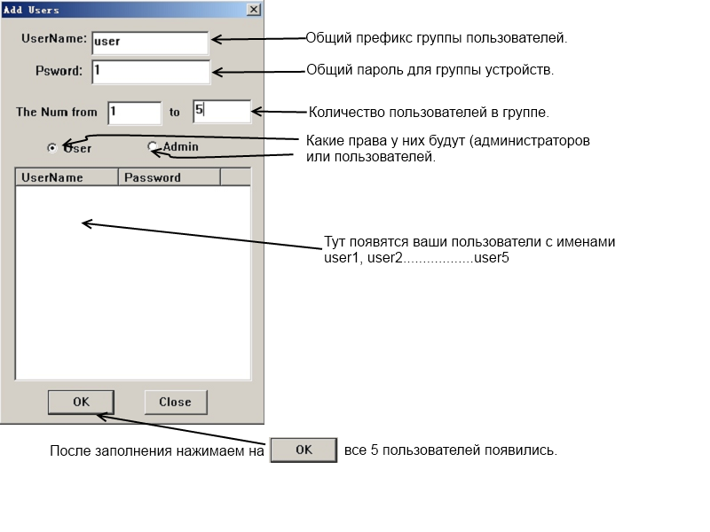
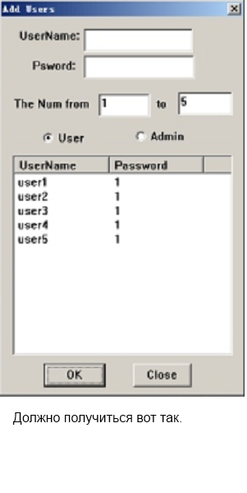
Если нужно добавить еще пользователей повторяем добавление пользователей.
Максимальное количество создаваемых пользователей 5 за один раз.
Следует помнить, что Windows XP имеет ограничения на количество создаваемых пользователей, одновременно могут работать только 10 сетевых подключений, считая сетевые принтеры и тонкие клиенты.

2.Установка и настройка тонкого клиента
Установите тонкий клиент, подключите клавиатуру, мышку, флешь накопители, монитор, USB устройства, LAN, настройте точку доступа если планируется использование Wi-Fi.
Включите питание тонкого клиента, начнется загрузка:
По окончанию загрузки вы попадете в это окно: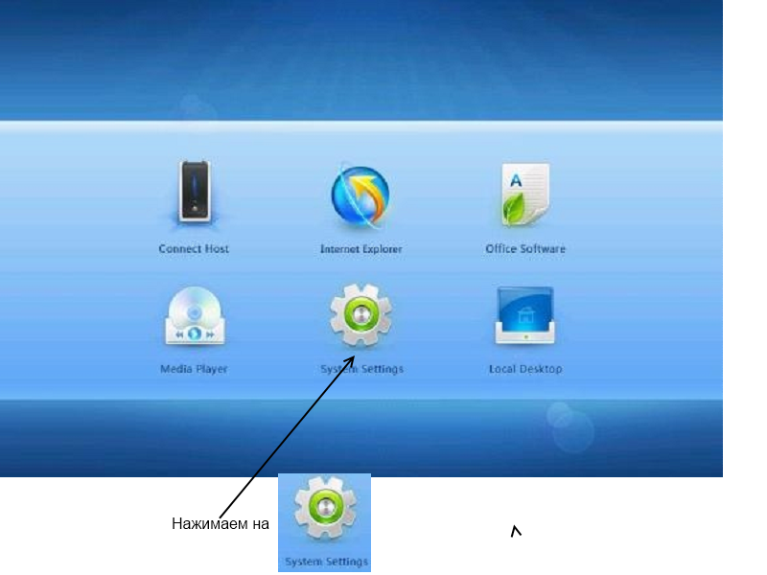

Начинаем настройку:
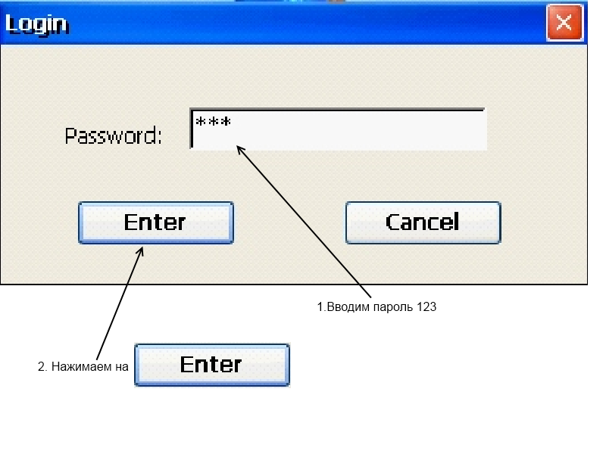
Настроим разрешение экрана монитора:
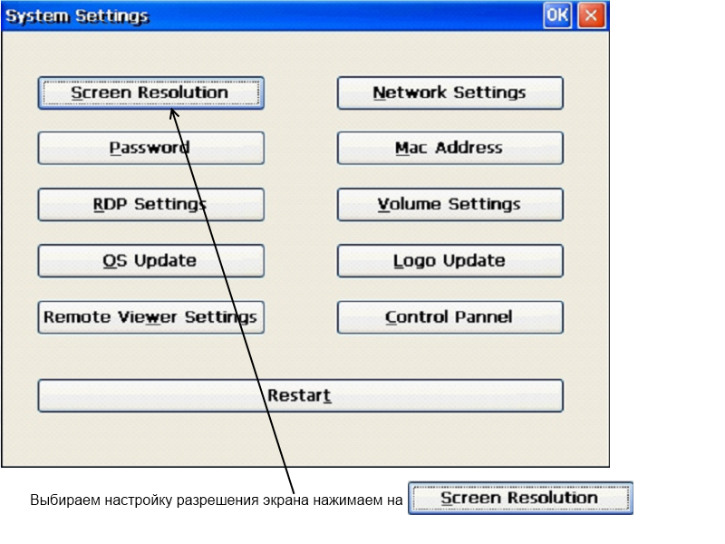

Настраиваем глубину цвета и разрешение экрана в соответствии с монитором:
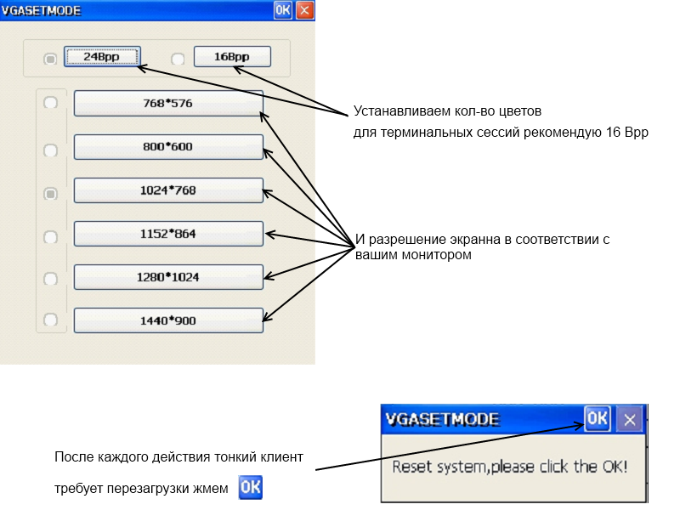
После перезагрузки возвращаемся в System Settings и настраиваем сеть и IP адрес:
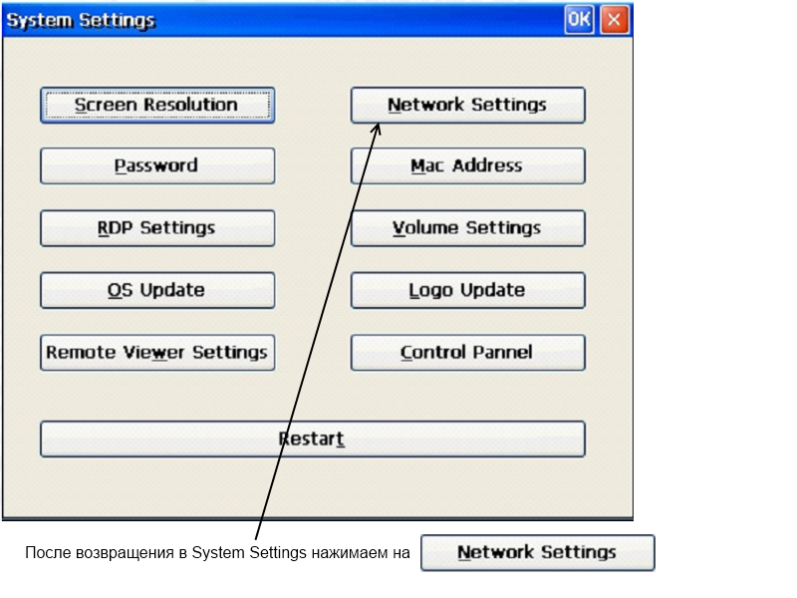
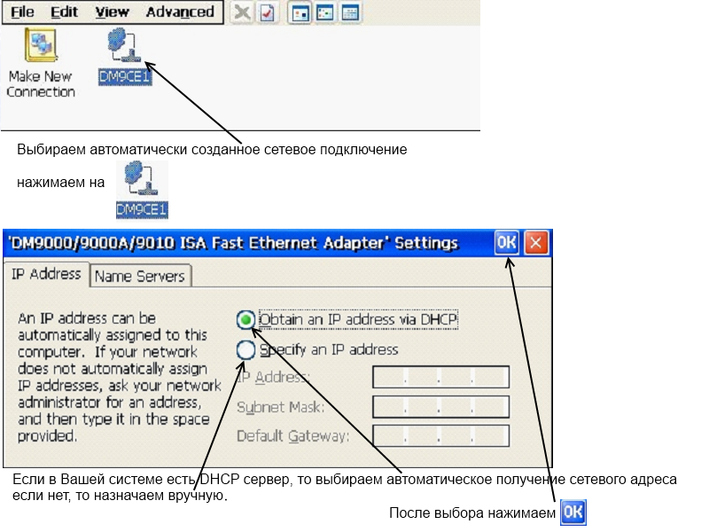
Если есть Wi-Fi настраиваем его:
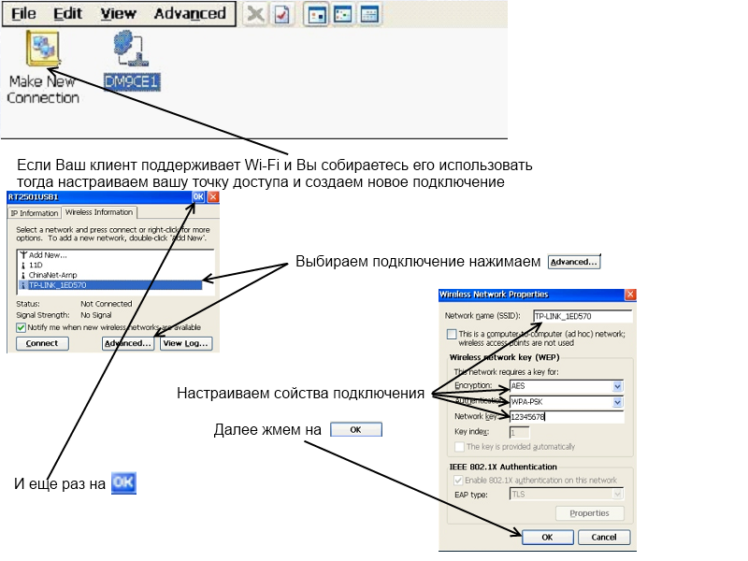
После перезагрузки настраиваем подключение к хост-серверу:
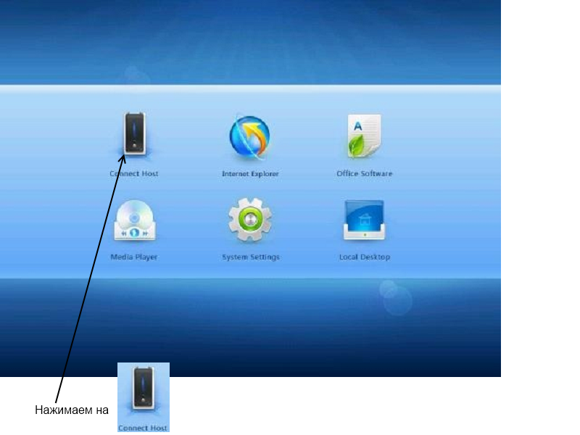
Выбираем сервер для подключения:
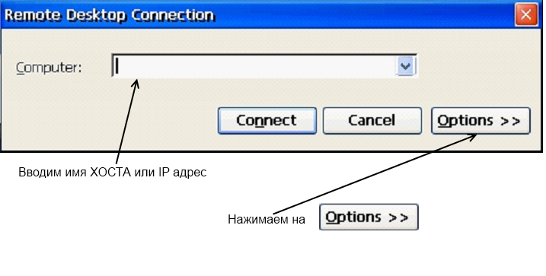

Настраиваем свойства подключения:
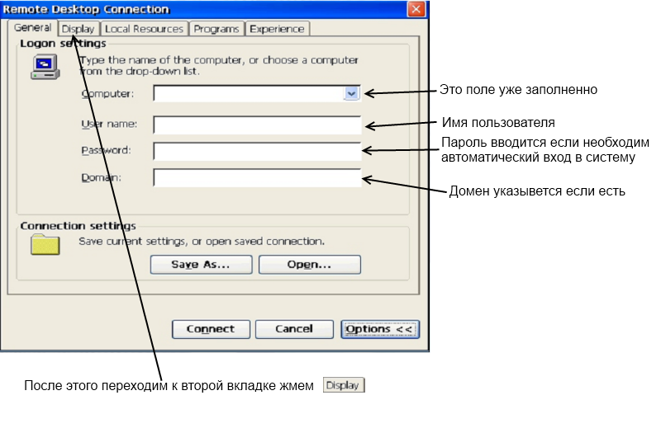
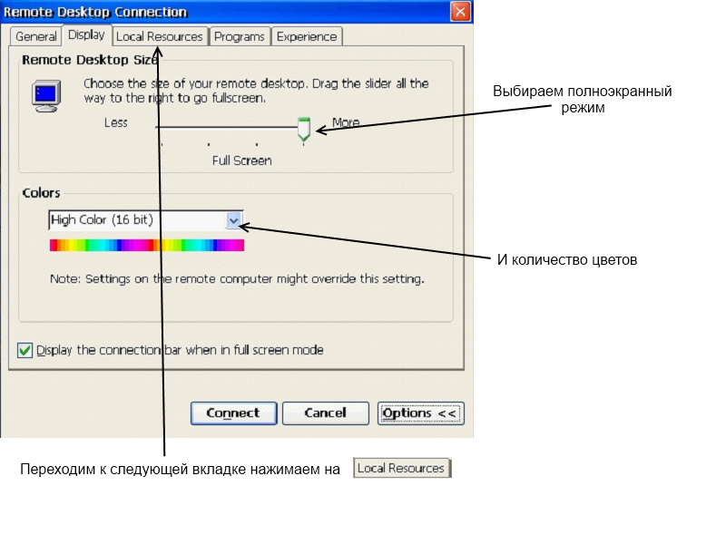

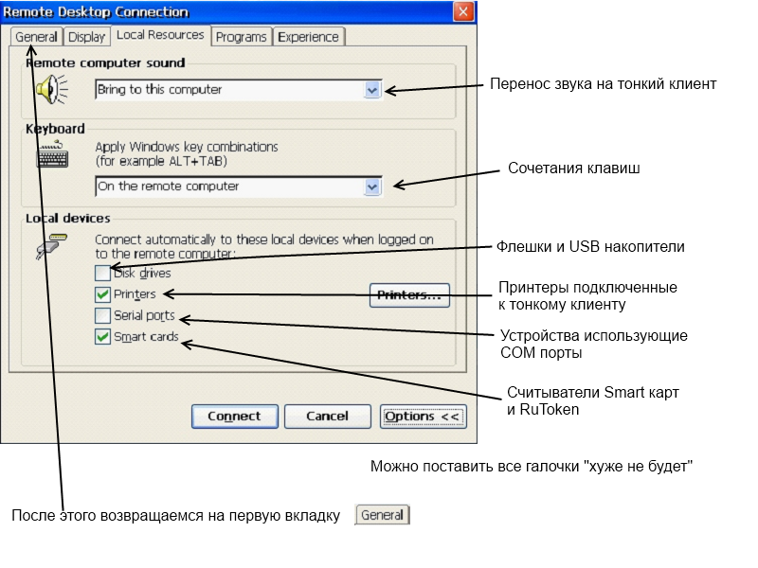
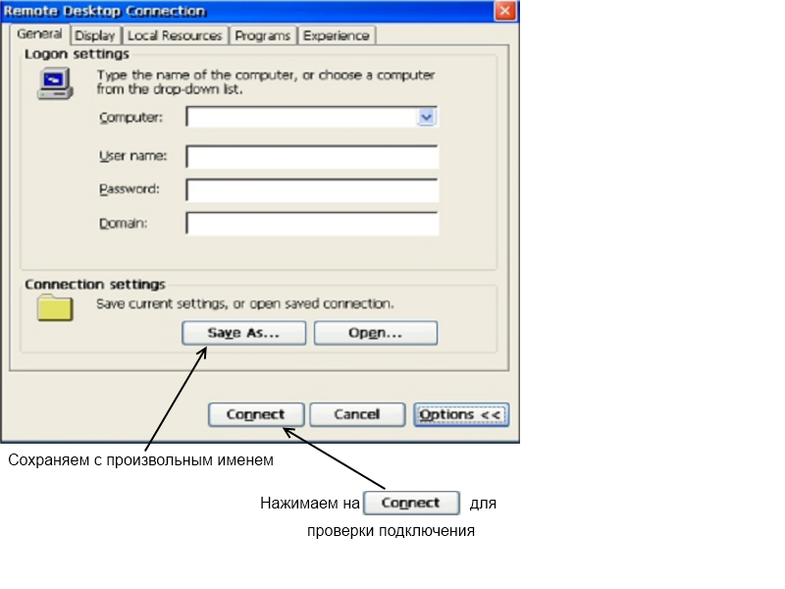
Настраиваем автоматическое подключение тонкого клиента к хост-серверу при запуске:
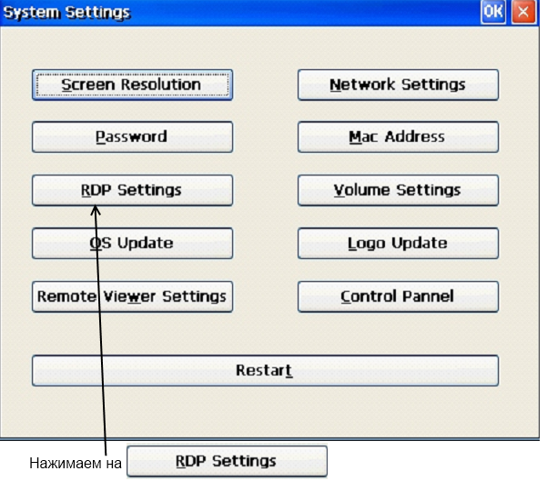
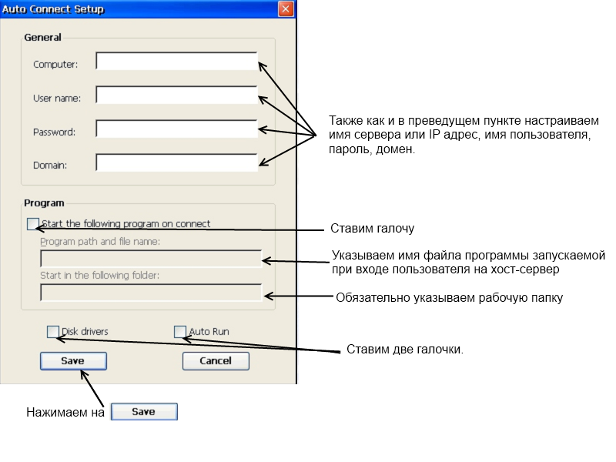
После перезагрузки Ваш тонкий клиент через 10 секунд автоматически подключится к удаленному рабочему столу.
Net Server не использует терминальные лицензии Windows. Мы рекомендуем приобретать их нашим клиентам, но в связи с тем, что факт одновременного подключения НИГДЕ не логируется (сохраняется), и доказать факт одновременного подключения к хост-компьютеру не представляется возможным (только время создания новых файлов), многие наши клиенты нарушают условия лицензионного соглашения и приобретают гораздо меньше лицензий на устройство чем положено. Для Windows XP до SP1,2,3 условия по терминальным подключениям не оговорено, использование данной операционной системы в качестве хост-компьютера является законным без приобретения лицензий.

3.Настройка удаленного администрирования.
Ниже показаны примеры настройки тонкого клиента с авторизацией и без:
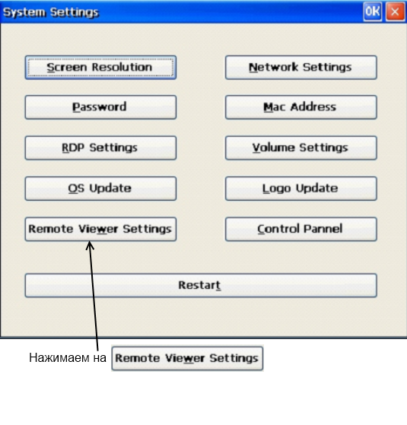

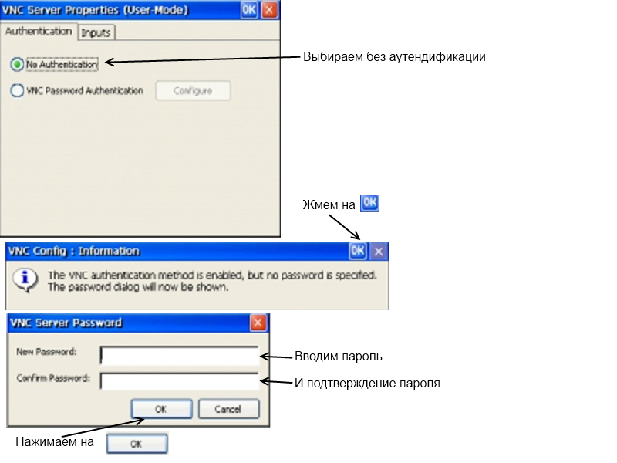
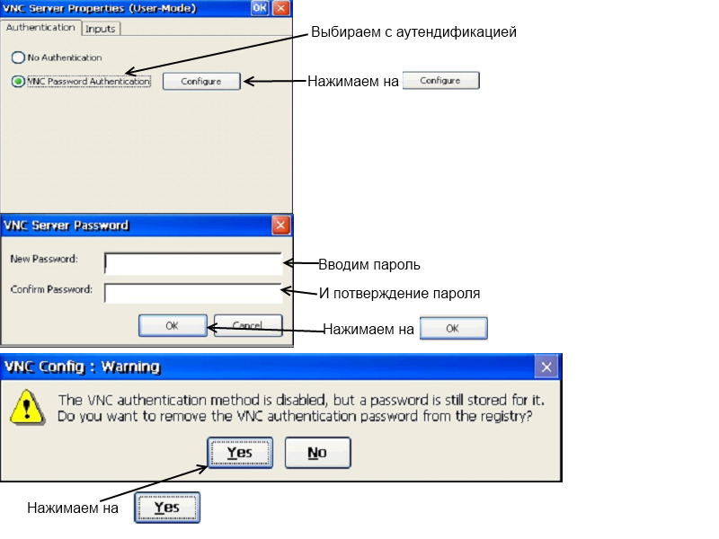
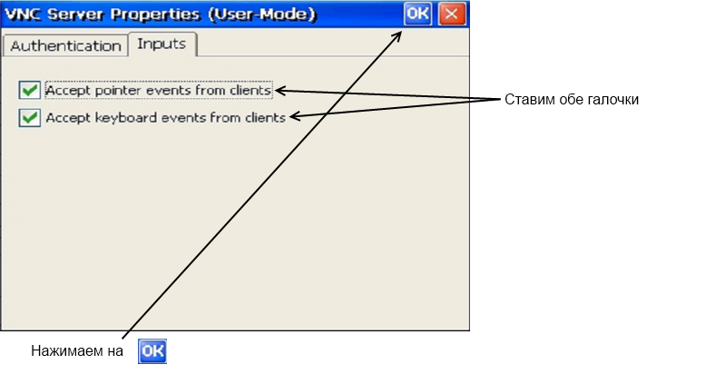
Перезагружаем тонкий клиент.
Теперь у нас появилась возможность удаленного администрирования.
Также рекомендуется задать уникальное имя для каждого тонкого клиента входящего в Вашу сеть.
Это упростит администрирование и настройку прав доступа к сетевым папкам и программам.

5. Замена логотипа.
По просьбе наших партнеров и крупных корпоративных клиентов во все прошивки для OPTION Classic и OPTION Wi-Fi была встроена поддержка смены логотипа с 12.03.2009г.
Более ранние прошивки смену логотипа не поддерживают.
Требования к файлу логотипа:
1.Точечный рисунок, формат bmp.
2.Размер 720х480 точек.
3.Файл должен находиться на устройстве.
4.Логотип не должен нарушать авторские права 3-их лиц.
Вы можете поставить логотип вашей компании, указать свои телефоны технической поддержки, использовать логотипы с именем или фотографией сотрудника.
Ниже приведена подробная инструкция по смене логотипа:
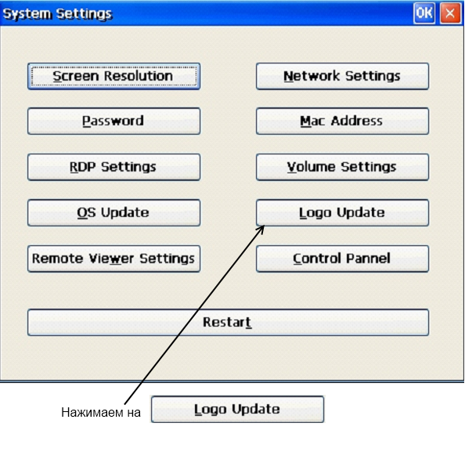
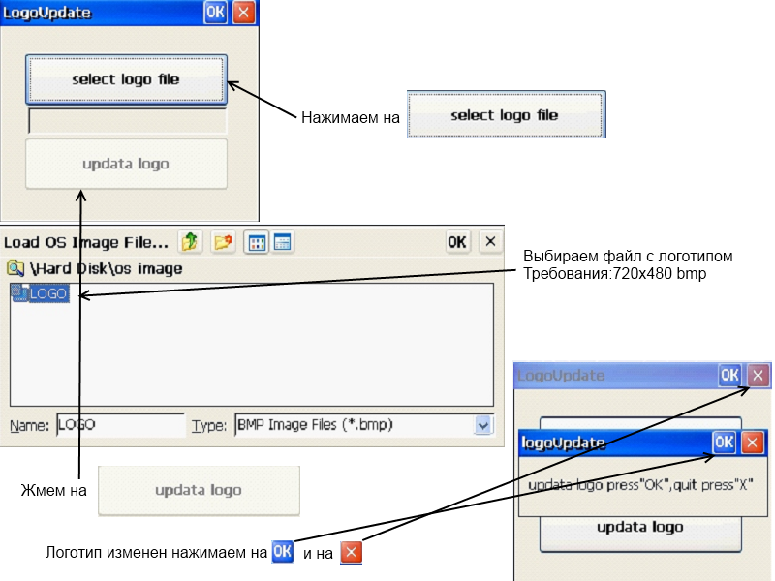
Заключение
Инструкция по использованию на хост сервере Linux высылается по запросу на
e-mail: oleg@goodmobil.ru в настоящее время сделана для UBUNTU.
Тех. Поддержка e-mail: info@goodmobil.ru
Дилерский отдел e-mail: sales@goodmobil.ru
Телефон круглосуточной поддержки (только если вы приобретали готовые решения):
8-918-503-72-86.
Консультации в рабочее время: (863) 2 98-31-98 и 8-918-503-72-86.

